Challenge Precious Guidance
Challenge cung cáp 1 file vbs và đang bị ofuscate
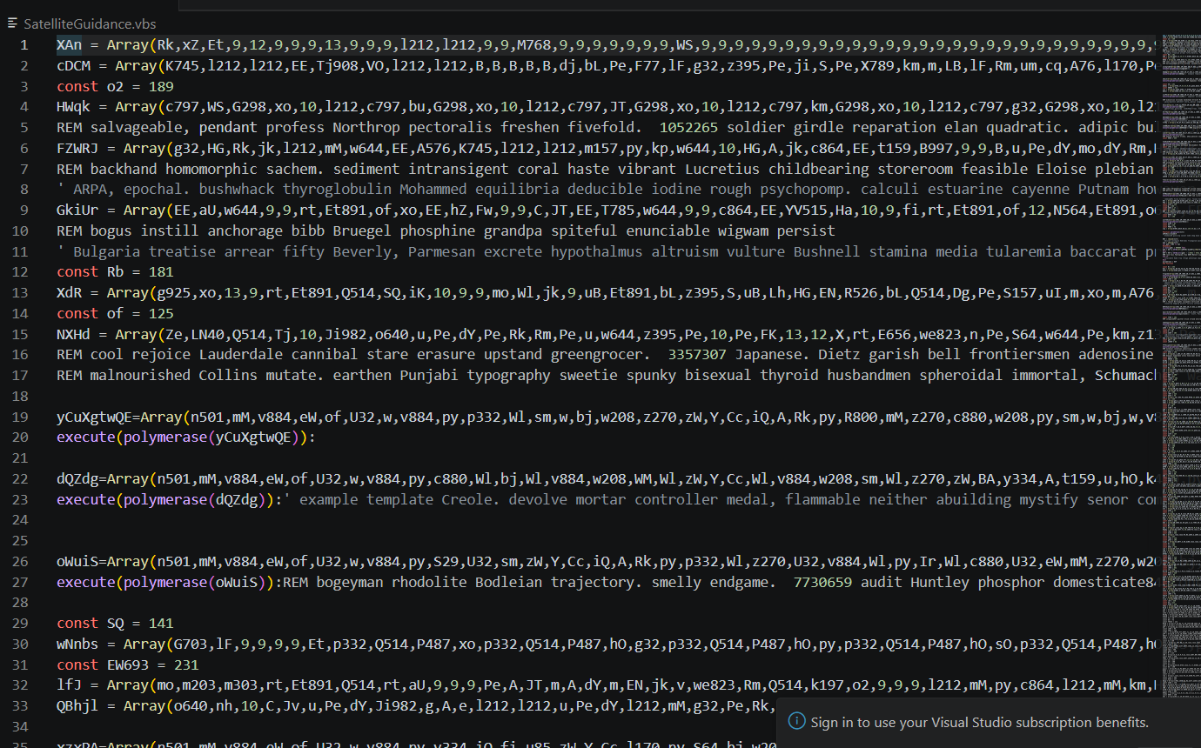
Script này vẫn đang bị obfuscate khá nặng, sử dung tool trong repo này để deobfuscate
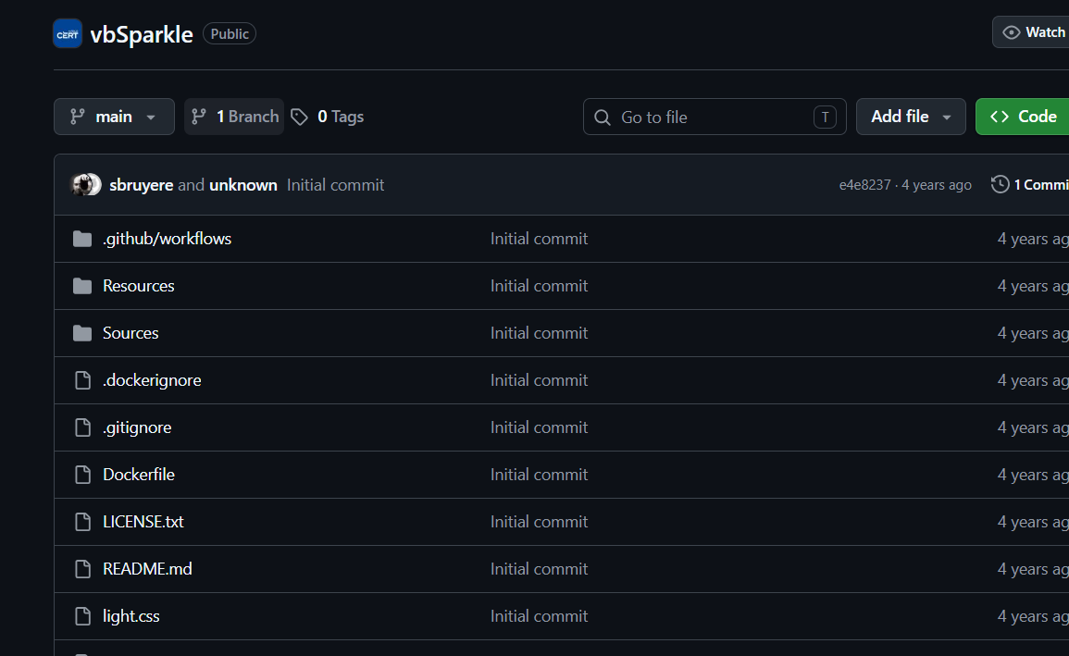
Sau khi deobfuscate thấy được script vẫn còn rất nhiều mảng số `Array(...)` và các `Const` 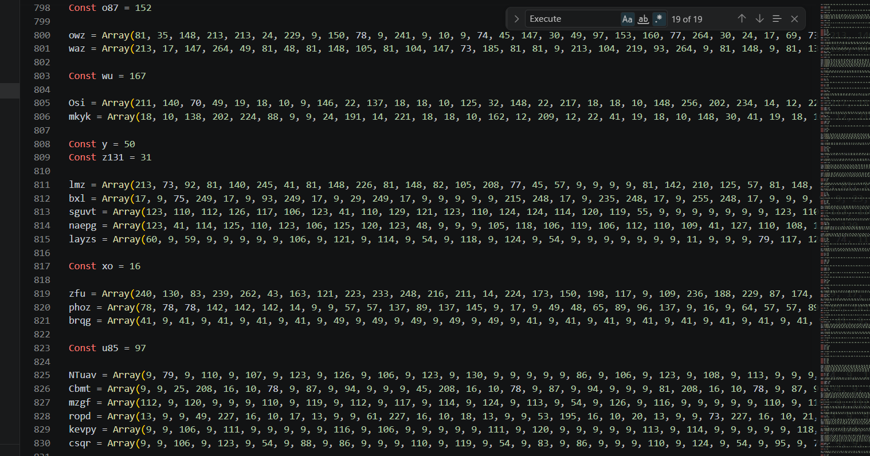
Nhưng ở dưới cùng có hàm `PolymerAse()` có chức năng nhận vào một mảng số, duyệt từng phần tử, trừ đi `9`, sau đó dùng `ChrW()` để chuyển số đó thành ký tự và nối lại thành chuỗi code VBS thật.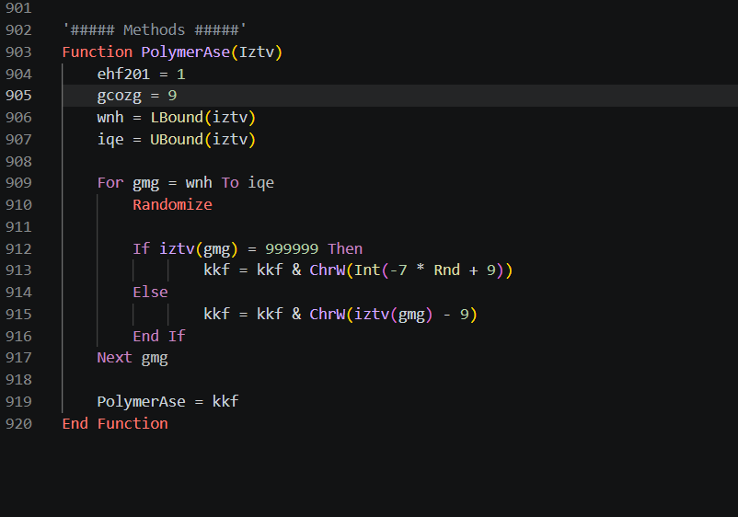
Đồng thời khi đọc script cũng phát hiện quy tắc: các đoạn code thật thường có dạng một biến `Array(...)` được tạo ngay phía trên, sau đó biến này được truyền trực tiếp vào `Execute(PolymerAse(...))` để giải mã và thực thi. Vì vậy có thể ưu tiên decode các mảng nằm ngay trước `Execute`, còn những `Array`/`Const` khác cần kiểm tra xem có được reference ở stage sau hay chỉ là decoy.
Sử dụng script py để deobfuscate theo logic hàm PolymerAse()
import re
from pathlib import Path

src = Path("SatelliteGuidance1.vbs").read_text(errors="ignore").splitlines()

arrays = {}
exec_vars = []

for i, line in enumerate(src, 1):
if "= Array(" in line:
name = line.split("=", 1)[0].strip()
nums = list(map(int, re.findall(r"\d+", line)))
arrays[name] = (i, nums)

m = re.search(r"Execute\(PolymerAse\((\w+)\)\)", line)
if m:
exec_vars.append((i, m.group(1)))

def decode(nums):
return "".join(chr(n - 9) for n in nums)

for exec_line, var in exec_vars:
arr_line, nums = arrays[var]
out = decode(nums)
print(out[:100000])
Phân tích các đoạn cần chú ý
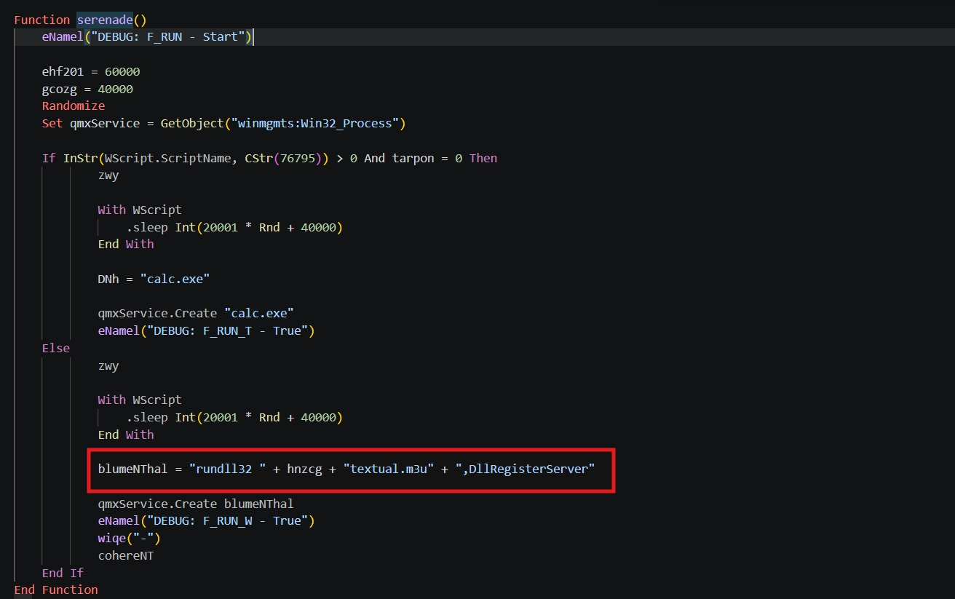
Khả năng cao hàm serenade() là hàm thực thi payload cuối, nó tạo command rundll32 để gọi file textual.m3u với export DllRegisterServer.
Đồng thời ngay cuối hàm này có gọi tới hàm cohereNT(), khi tìm tới hàm này biết được hành vi của nó là xóa file, vậy là script có hành vi xóa dấu vết
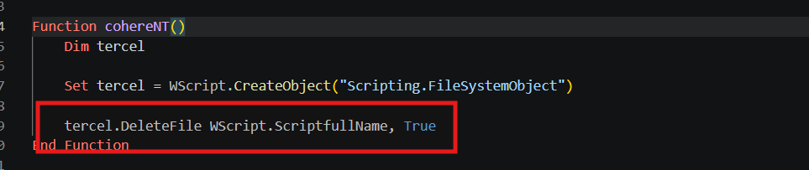
Đồng thời trong script còn có các đoạn delay / làm chậm
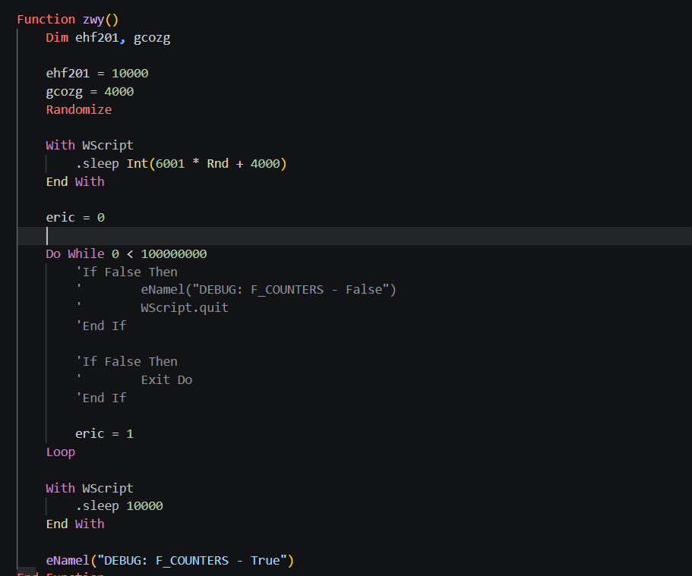
Hàm này thực hiện hành vi tạo độ trễ làm script chạy chậm bằng vòng lặp lớn và lệnh Sleep trước khi tiếp tục thực thi.
Đồng thời trong script còn tồn tại rất nhiều đoạn dùng lệnh Sleep để trì hoãn quá trình chạy, ví dụ Sleep ngẫu nhiên từ vài giây đến vài chục giây.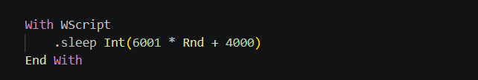
Đồng thời còn tìm ra được hàm lga(), đây là hàm xử lý khi các bước kiểm tra anti-analysis thất bại. Ở nhánh bình thường, hàm này gọi wiqe("-"), gọi cohereNT() để dọn dấu vết rồi WScript.Quit để dừng script.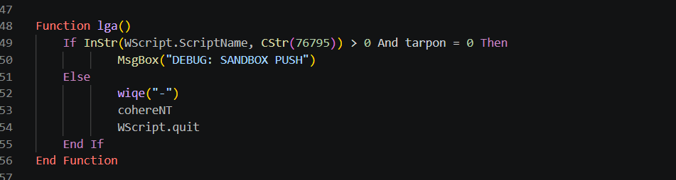
Ta tận dụng file stage đã deobfuscate sẵn và chỉnh sửa tối để phân tích
Cụ thể, tìm lại `Const` ở file gốc vì các giá trị này được dùng để resolve những biến trong mảng `HCZ` và `SECRET`. Tiếp theo, giữ hàm `pooch()` vì đây là hàm drop payload: nó tạo `ADODB.Stream`, duyệt từng phần tử trong `Array(HCZ)`, ghi dữ liệu đã decode bằng `polymerase(HCZ)`, sau đó lưu ra file `textual.m3u` trong thư mục tạm bằng `.SaveToFile hNZCG + "textual.m3u", 2`.

Xóa phần lớn các hàm không cần thiết cho bước drop như `serenade()`, `femoral()`, `kim()`, `rkkog()`, `mwkz()`, `lbud()`, `rctu()`, `htgtm()`, `zwy()` và `dryx()`. Trong đó, đặc biệt không gọi `serenade()` vì đây là hàm thực thi payload bằng `rundll32 <TEMP>\textual.m3u,DllRegisterServer`.

giữ lại 3 phần chính:

- bảng `Const`
- hàm `pooch()`
- hàm `hNZCG()`

Sau đó thêm lại hàm `PolymerAse()` vào file để có thể decode các phần tử trong `HCZ` và `SECRET` theo đúng logic: lấy từng giá trị trừ đi `9`, rồi chuyển thành ký tự bằng `ChrW()`.

Nếu muốn giữ `SECRET`, không để dòng `.WriteText polymerase(SECRET)` đứng lẻ ngoài `With ... End With`, vì như vậy sẽ lỗi khi chạy. Thay vào đó, ghi nội dung đã decode của `SECRET` ra một file riêng, ví dụ `secret.txt`.

Cuối file chỉ gọi `pooch()` để drop `textual.m3u`, ghi `SECRET` ra file riêng nếu cần, rồi `WScript.Quit` ngay. Như vậy script chỉ tạo artifact phục vụ phân tích, không chạy payload.
Nhưng sau khi cố gắng chạy, không thể complie được dù đã cố sửa, vì vậy sử dụng script python với logic tương tự
from pathlib import Path
HCZ = [...]
SECRET = [...]
def dec(a):
return bytes(2 if x == 999999 else x - 9 for x in a)
Path("textual.m3u").write_bytes(dec(HCZ))
Path("secret.txt").write_bytes(dec(SECRET))
print(dec(SECRET).decode(errors="replace"))
Thu được secret
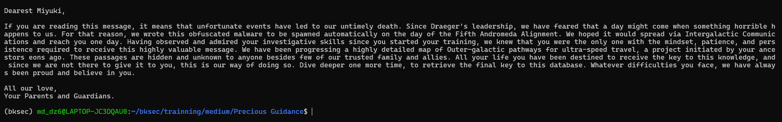
Đồng thời cũng check được file textual.m3u là file EXE/.NET bị đổi đuôi thành .m3u để ngụy trang
Sau khi mở file này bằng ILSpy chú ý hơn vào hàm backdoor
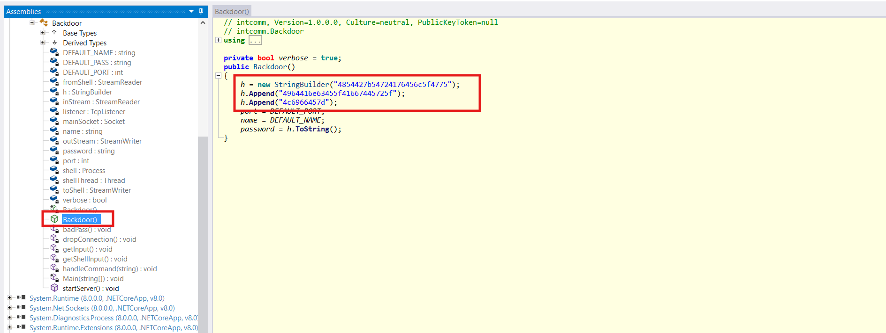
Hàm này ghép 3 chuỗi hex vào với nhau để thành chuôi tổng, sau khi decode thì thu được flag là HTB{TrAvEl_GuIdAncE_AftEr_LifE}
